Akredytacja ECTN (Chemistry Euromaster) - Chemia II stopnia
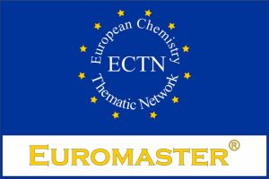
Komisja Akredytacyjna PTChem Chemicus w dniu 5 grudnia 2024 r. podjęła decyzję o przyznaniu certyfikatu jakości kształcenia dla kierunku chemia II stopnia prowadzonego przez Wydział Chemii Uniwersytetu w Białymstoku.
Absolwenci rozpoczynający studia pomiędzy 1 października 2024 roku a 31 września 2029 roku mają prawo do posługiwania się tytułem zawodowym Magister (MSc in Chemistry zatwierdzonym zarówno przez Uniwersytet w Białymstoku jak i Stowarzyszenie Europejskiej Sieci Tematycznej Chemii (ECTN).
Uzyskanie zagranicznej akredytacji to dodatkowe potwierdzenie wysokiej jakości kształcenia studentów na Wydziale Chemii UwB oraz informacja dla kandydatów na studia, że programy studiów spełniają międzynarodowe standardy kształcenia i są rozpoznawane przez inne uczelnie i pracodawców w Europie.
European Chemistry Thematic Network (ECTN) jest europejską organizacją non-profit, której celem działalności jest zapewnienie zrównoważonej przyszłości Europejskiej Chemicznej Sieci Tematycznej, sieci finansowanej przez Komisję Europejską w ramach programu Erasmus. Jednym z celów ECTN jest ustalenie europejskich ram dla stopni naukowych pierwszego, drugiego i trzeciego stopnia z chemii.

